**МОДИФИКАЦИЯ И VIN НОМЕР ДВИГАТЕЛЯ HONDA**

Для идентификации оригинальных комплектующих двигателя HONDA нужны его данные. Стрелками указано место расположения модификации и VIN номера двигателя.

Для точного определения каталожного кода детали наиболее важным является правильно указать **"модель"** и **"комплектация"** двигателя.

Например:

**Правильные данные: GX390 VSP GCBDT-1091866   
  
Неправильные данные: E11X97/68SAX2002/88X0320X01**

[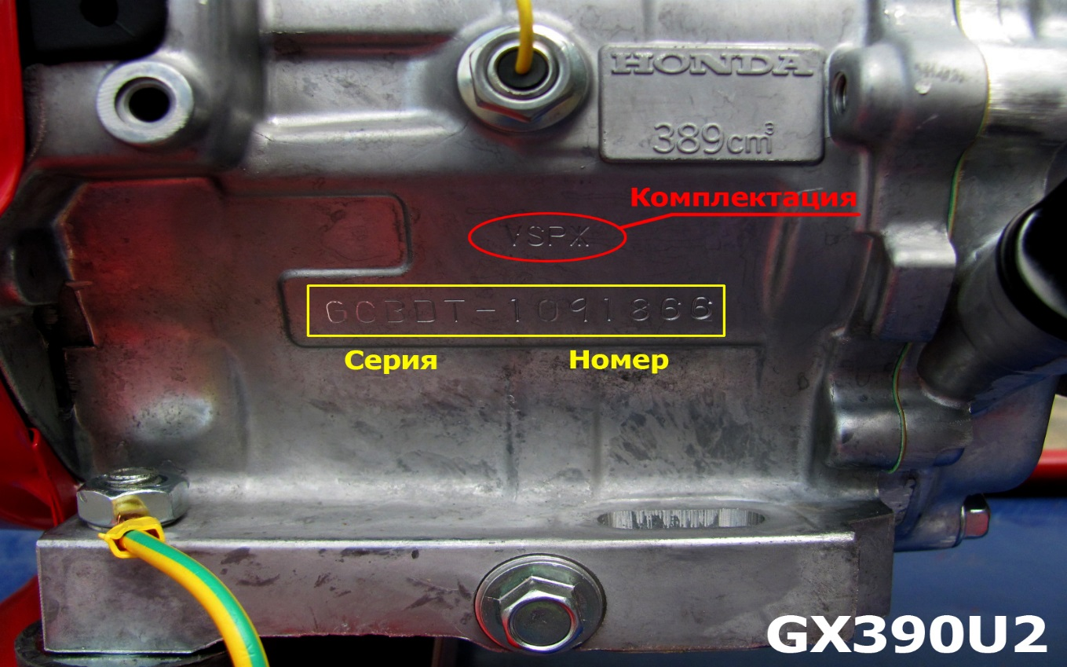](http://www.zapchasti-generator.ru/upload/articles/articles218.jpg)

|  |  |
| --- | --- |
| http://www.zapchasti-generator.ru/upload/articles/articles82.gif | http://www.zapchasti-generator.ru/upload/articles/articles83.gif |
| http://www.zapchasti-generator.ru/upload/articles/articles84.gif | http://www.zapchasti-generator.ru/upload/articles/articles231.gif |

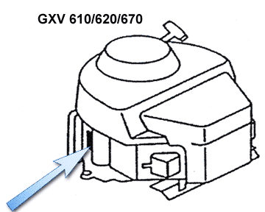

|  |  |
| --- | --- |
| http://www.zapchasti-generator.ru/upload/articles/articles85.gif | http://www.zapchasti-generator.ru/upload/articles/articles86.gif |
|  |  |

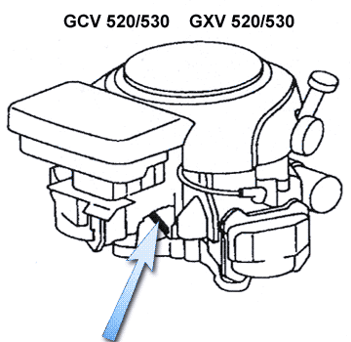

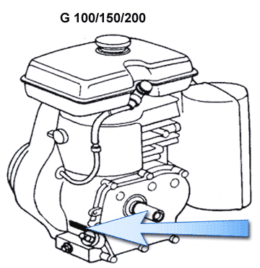

|  |  |
| --- | --- |
| http://www.zapchasti-generator.ru/upload/articles/articles88.gif | http://www.zapchasti-generator.ru/upload/articles/articles89.gif |
|  |  |

|  |  |
| --- | --- |
| http://zapchasti-generator.ru/files/HONDA%20Engeenes%20(120x110%20pix)/GD1250.gif | http://zapchasti-generator.ru/files/HONDA%20Engeenes%20(120x110%20pix)/GD321_411.gif |